POLITECHNIKA LUBELSKA
Wydział Elektrotechniki i Informatyki



Sterowanie funkcjami systemu Windows za pomocą gestów dłoni.

Prowadzący: Członkowie zespołu:
dr inż. Tomasz Szymczyk Maciej Drewnowski
Marcin Bereda
Władysław Hrynczyszyn

Lublin 2015

Spis Treści
1. Opis systemu 3
2. Wymagania funkcjonalne i niefunkcjonalne 4
3. Diagramy 5
3.1 Diagram pakietów 5
3.2 Diagram przypadków użycia 6
3.3 Diagramy sekwencji 7
3.4 Diagram klas 9
3.5 Diagramy aktywności 10
3.6 Diagram wdrożenia 13
4. Mockupy 14
5. Scenariusze 15

1. Opis systemu

Aplikacja do sterowania funkcjami systemu Windows gestami dłoni przy pomocy kamery. System napisany został w środowisku Microsoft Visual Studio 2013 z wykorzystaniem języka C#. Do zaprogramowania projektu została wykorzystana biblioteka OpenCV a konkretnie jego odmiana dla języka C# - emguCV. Aplikacja przeznaczona jest dla systemu operacyjnego Windows. Do działania aplikacji wymagana jest kamera.

Działanie:
Po uruchomieniu aplikacji wyświetlony zostanie graficzny interfejs użytkownika. Składa się on z podglądu z kamery oraz paska menu. W tym momencie użytkownik może pokazywać gesty do kamery. Jeżeli pokazany gest znajduje się w bazie, zostanie wykonana przypisana do niego akcja. W menu mamy dostęp do ustawień, gdzie możemy dodać nowe i edytować istniejące gesty, wraz z akcjami które mają wykonywać.

Dodawanie akcji
Akcje jakie będziemy mogli dodać lub wybrać będą podzielone na dwie grupy: aplikacje i funkcje systemu Windows. Grupa aplikacje, będzie umożliwiała dodanie skrótu do wybranej aplikacji lub pliku znajdującego się na komputerze. Dzięki temu pokazany gest będzie uruchamiał wybrany plik. W funkcjach systemu Windows, będziemy mieli do wyboru konkretne akcje systemu takiej jak: kopiowanie, wyświetlanie menu itd.

Dodawanie gestu
Aplikacja będzie umożliwiać dodanie dowolnego gestu i przypisanie do niego dowolnej akcji dostępnej w aplikacji. Dodawane gesty powinny być wykonywane dłonią, gdyż aplikacja dostosowana jest do tego typu aktywności.

2. Wymagania funkcjonalne i niefunkcjonalne

Wymagania funkcjonalne:
- Zarządzanie folderem
- Tworzenie
- Usunięcie
- Zmiana nazwy
- Kopiowanie
- Wklejanie
- Wysyłanie
- Możliwość poruszania się między folderami
- Otwieranie wybranego folderu
- Wyświetlenie właściwości folderu
- Uruchomienie wybranej aplikacji

Wymagania niefunkcjonalne:
- System rozpoznawania gestów zrealizowany jest jako aplikacja desktopowa
- Aplikacja powinna działać na systemie operacyjnym Windows
- Do działania aplikacji wymagana jest kamera
- Aplikacja ograniczona jest do wywoływania akcji gestem bez obsługi kursora myszki

3. Diagramy

3.1 Diagram pakietów
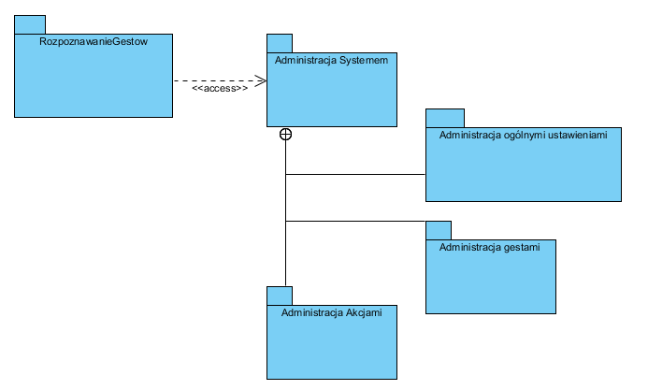
Rys 1 Diagram pakietów

3.2 Diagram przypadków użycia
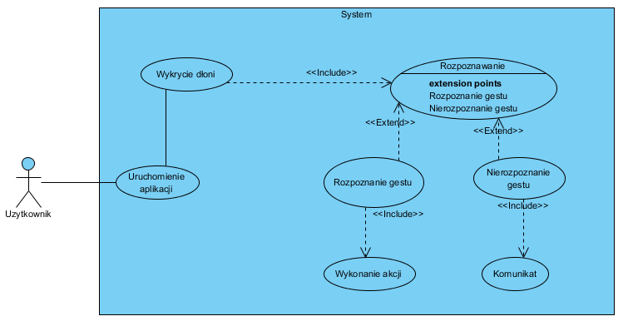
Rys 2 Diagram przypadków użycia

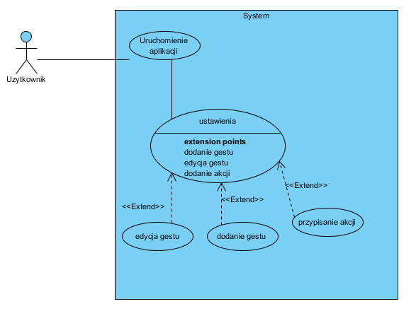
Rys 3 Diagram przypadków użycia

3.3 Diagramy sekwencji
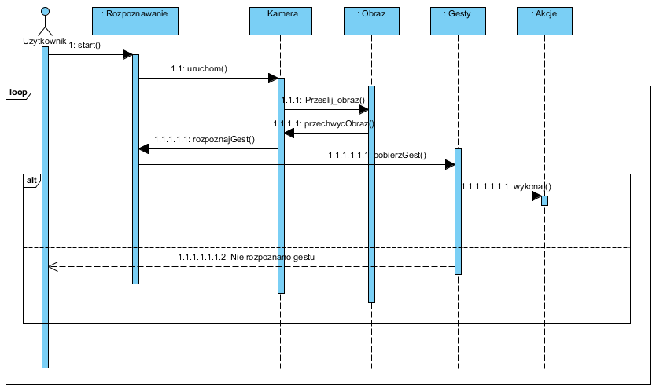
Rys 4 Wykonanie akcji gestu
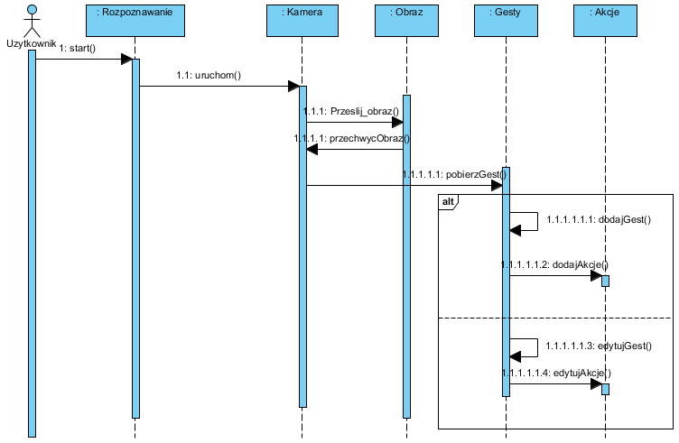
Rys 5 Dodanie/edycja gestu

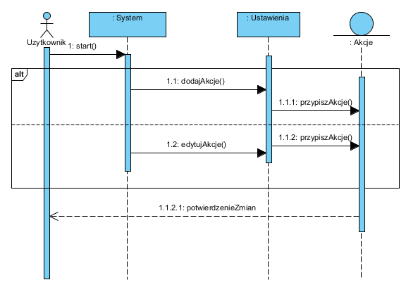
Rys 6 Dodanie / edycja akcji

3.4 Diagram klas
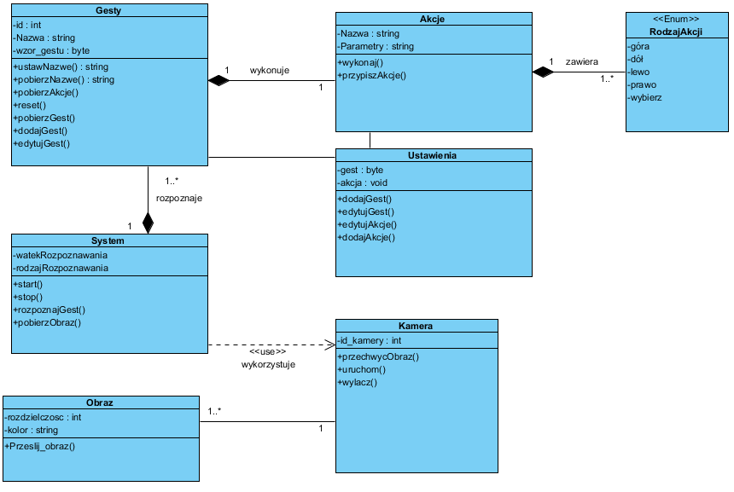
Rys 7 Diagram klas

3.5 Diagramy aktywności
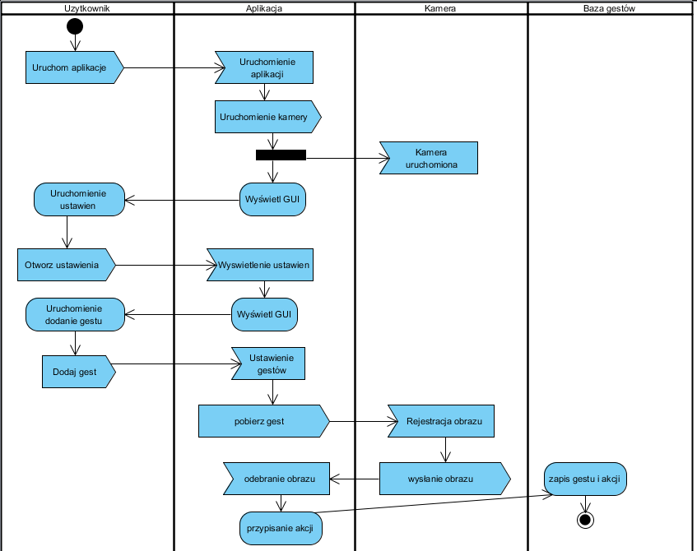
Rys 8 Dodawanie gestu
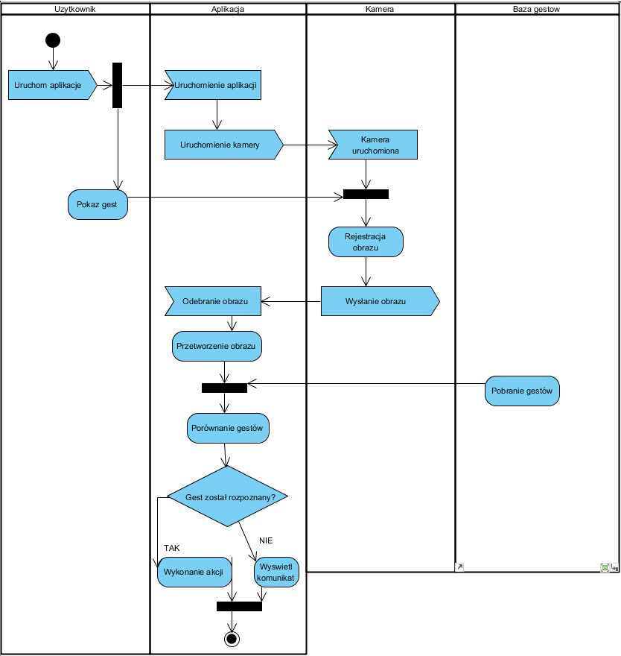
Rys 9 Rozpoznawanie gestu
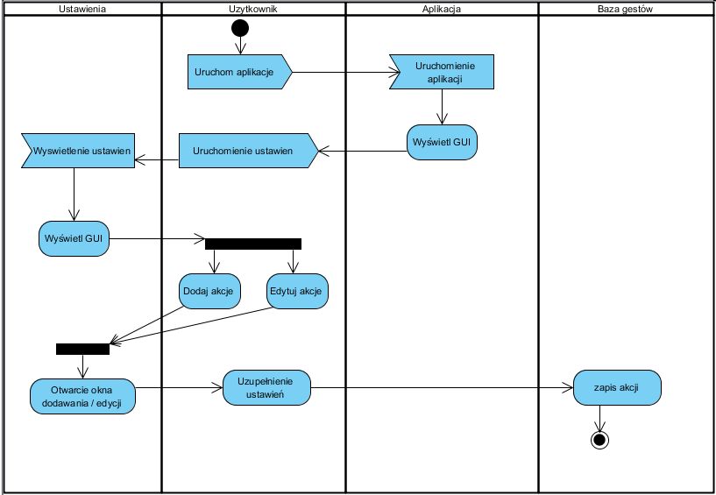
Rys 10 Dodawanie / edycja akcji

3.6 Diagram wdrożenia
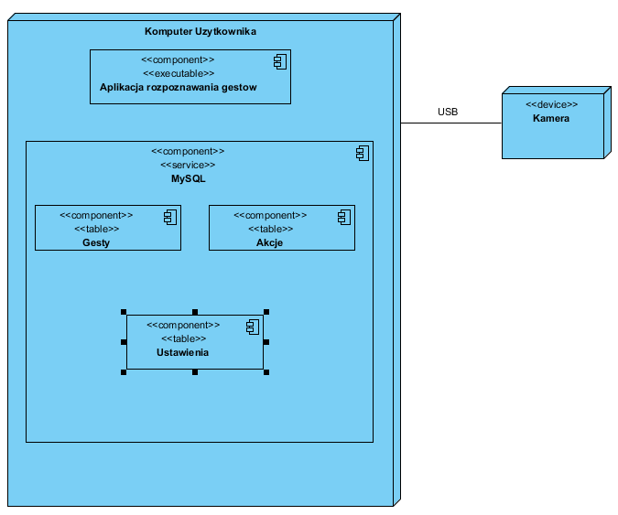
Rys 11 Diagram wdrożenia

4. Mockupy
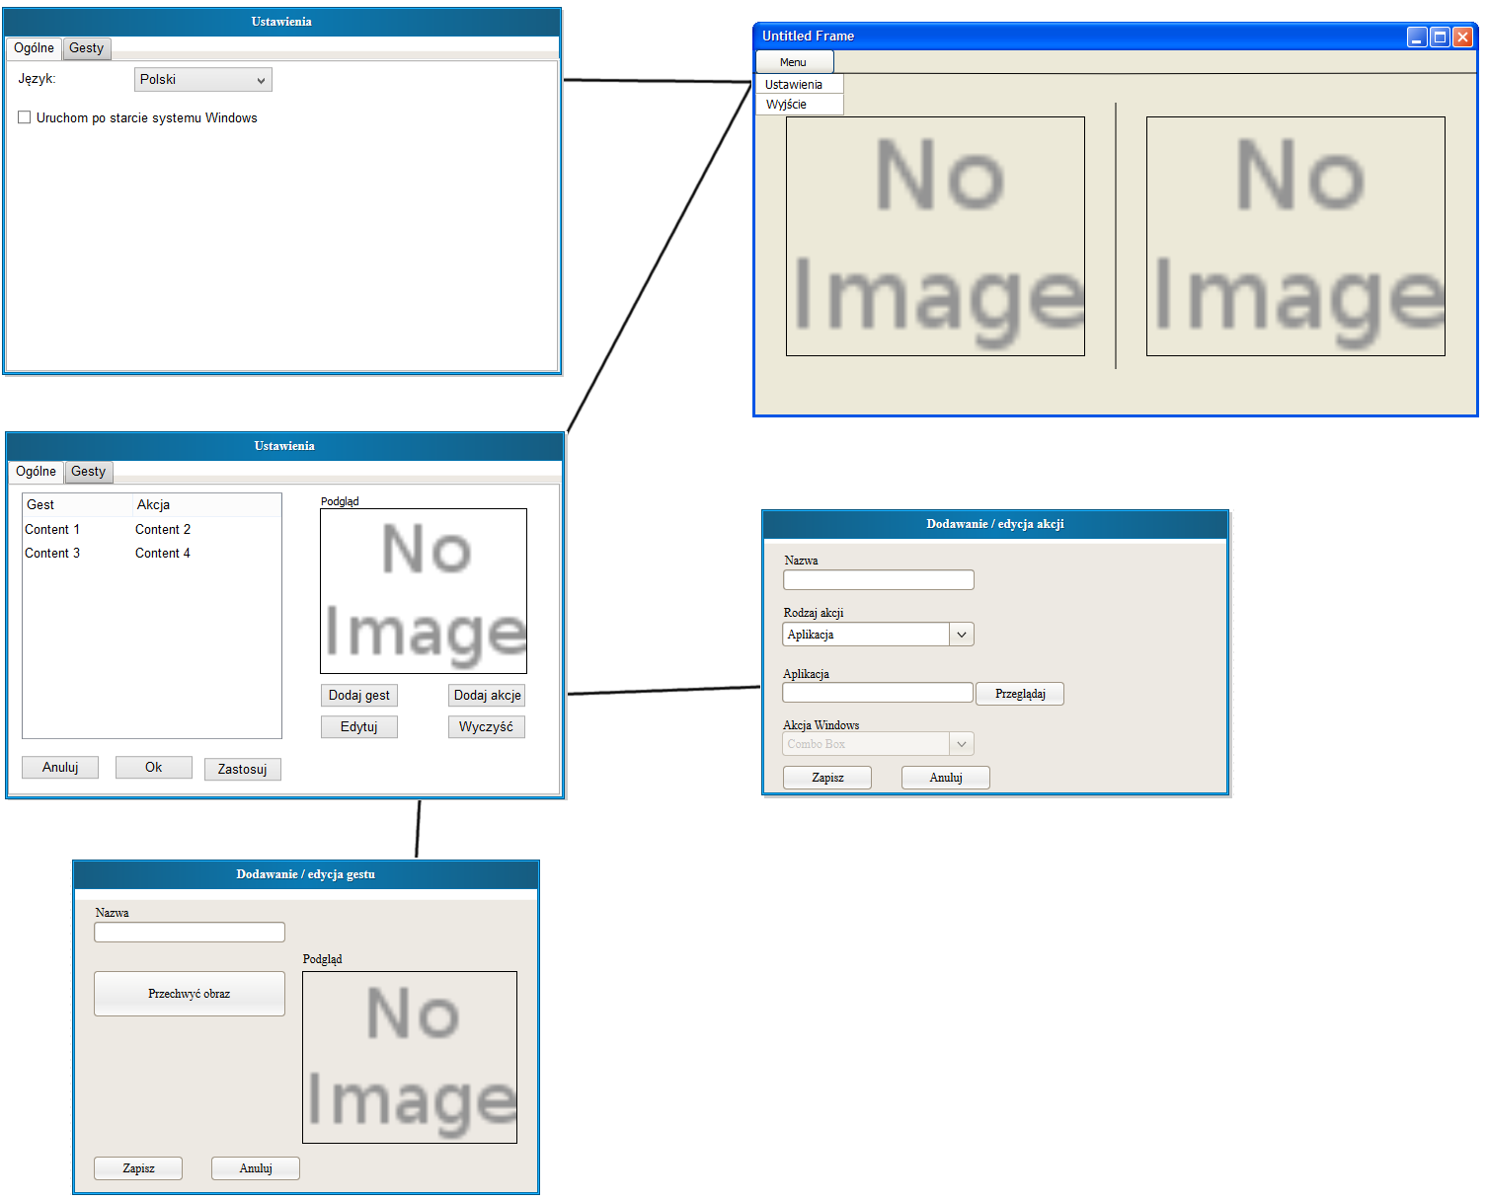
Rys 12 Mockupy

5. Scenariusze

S1.Utworzenie nowego folderu

S1.1. Opis
Funkcja pozwala utworzyć nowy folder

S1.2. Wspierane procedury i procesy biznesowe
Zarządzanie folderami

S1.3. Użytkownicy
Użytkownik aplikacji

S1.4. Warunki początkowe
Użytkownik posiada komputer pod kontrolą systemu Windows, kamerę oraz aplikację

S1.5. Warunki końcowe
Zostaje utworzony nowy folder

S1.6. Przebieg główny (podstawowy)
S1.6-1 Użytkownik uruchamia aplikację
S1.6-2 Użytkownik pokazuje gest do kamery
S1.6-3 Aplikacja rozpoznaje gest i tworzy nowy folder

S1.7. Przebiegi alternatywne
S1.7-1.1 Aplikacja nie rozpoznała gestu
S1.7-1.2 Zostaje wykonana błędna operacja

S1.7-2.1 Aplikacja nie rozpoznała gestu
S1.7-2.2 Zostaje wyświetlony błąd o nieznanym geście

S1.8. Sytuacje wyjątkowe

S1.9. Reguły
Jeżeli aplikacja rozpozna gest zostanie utworzony nowy folder

S1.10. Wymagania niefunkcjonalne

S1.11. Uwagi i pytania otwarte

S2.Uruchomienie aplikacji

S2.1. Opis
Funkcja pozwala uruchomić, przypisaną do gestu, aplikacje

S2.2. Wspierane procedury i procesy biznesowe
Zarządzanie folderami

S2.3. Użytkownicy
Użytkownik aplikacji

S2.4. Warunki początkowe
Użytkownik posiada komputer pod kontrolą systemu Windows, kamerę oraz aplikację

S2.5. Warunki końcowe
Zostaje uruchomiona aplikacja

S2.6. Przebieg główny (podstawowy)
S2.6-1 Użytkownik uruchamia aplikację
S2.6-2 Użytkownik pokazuje gest do kamery
S2.6-3 Aplikacja rozpoznaje gest i uruchamia program

S2.7. Przebiegi alternatywne
S2.7-1.1 Aplikacja nie rozpoznała gestu
S2.7-1.2 Zostaje wykonana błędna operacja

S2.7-2.1 Aplikacja nie rozpoznała gestu
S2.7-2.2 Zostaje wyświetlony błąd o nieznanym geście

S2.8. Sytuacje wyjątkowe

S2.9. Reguły
Jeżeli aplikacja rozpozna gest zostanie uruchomiony przypisany do niego program

S2.10. Wymagania niefunkcjonalne

S2.11. Uwagi i pytania otwarte

S3.Wyświetlenie właściwości wybranego folderu

S3.1. Opis
Funkcja pozwala wyświetlić właściwości wybranego folderu

S3.2. Wspierane procedury i procesy biznesowe
Zarządzanie folderami

S3.3. Użytkownicy
Użytkownik aplikacji

S3.4. Warunki początkowe
Użytkownik posiada komputer pod kontrolą systemu Windows, kamerę oraz aplikację

S3.5. Warunki końcowe
Zostają wyświetlone właściwości wybranego folderu

S3.6. Przebieg główny (podstawowy)
S3.6-1 Użytkownik uruchamia aplikację
S3.6-2 Użytkownik pokazuje gest do kamery
S3.6-3 Aplikacja rozpoznaje gest i wyświetla właściwości folderu

S3.7. Przebiegi alternatywne
S3.7-1.1 Aplikacja nie rozpoznała gestu
S3.7-1.2 Zostaje wykonana błędna operacja

S3.7-2.1 Aplikacja nie rozpoznała gestu
S3.7-2.2 Zostaje wyświetlony błąd o nieznanym geście

S3.8. Sytuacje wyjątkowe

S3.9. Reguły
Jeżeli aplikacja rozpozna gest zostaną wyświetlone właściwości

S3.10. Wymagania niefunkcjonalne

S3.11. Uwagi i pytania otwarte

Rys 13 Mockupy

